- 照度传感器01/02/03/04/05分组选择设备有上传，主机参数未更新； 已修复
- 主监控上报请求主题（2秒频率），主机未下发对应"writeTopic"参数
  - 主监控设备发送/zm/10/request "writeTopic":7分组命名时，主机会出现漏下发情况：无异常，若主机无响应监控后续再请求一次

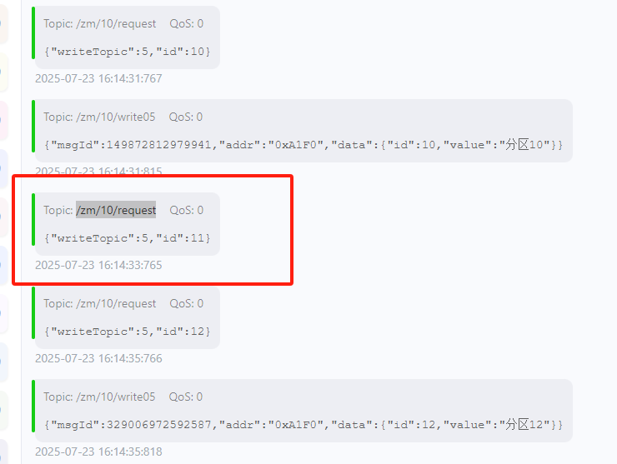
  - 主监控设备发送/zm/10/request "writeTopic":8 普通时控请求时，主机下发参数未按照write08主题下发：已修复
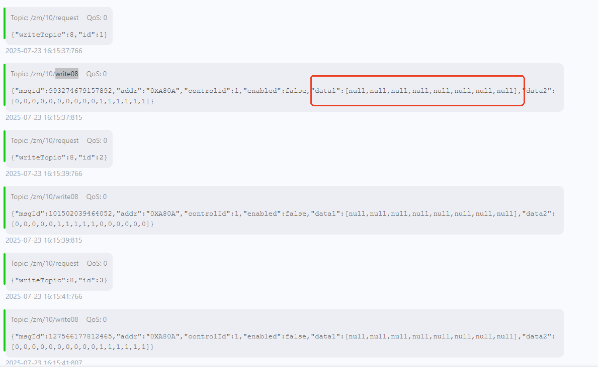
  - 主监控设备发送/zm/10/request "writeTopic":7场景时控参数时，主机会出现漏下发情况已修复
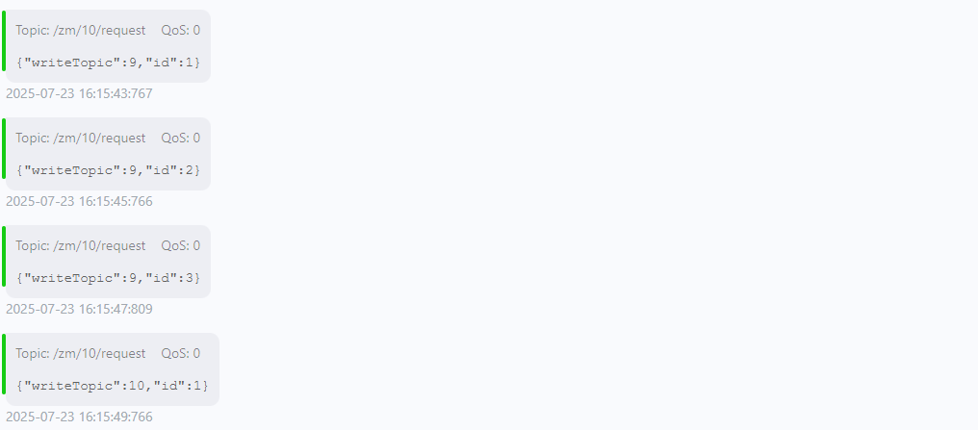
  - 主监控设备发送/zm/10/request "writeTopic":10 红外传感器模式参数，write26参数值有误，并且请求下发的感应开关窗台0-关，1-开，与保存下发参数不一致，并且分组下发都是"data1":[1,0,0,0,0,0,0,0,0,0,0,0,0,0,0,0]，未按照选中的123分组下发，并且会把主机之前的参数改成下发的参数 已修复

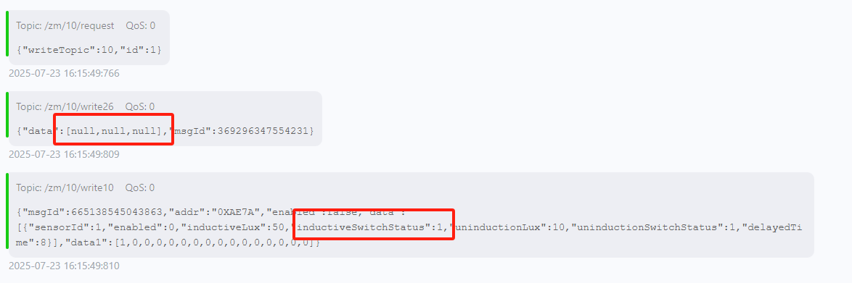
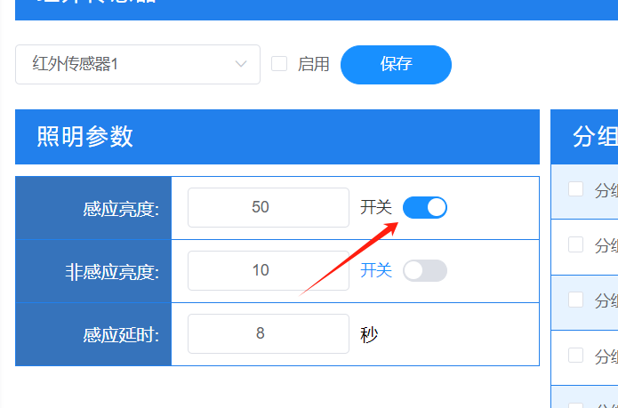
  - 主监控设备发送/zm/10/request "writeTopic":11 照度传感器模式参数，分组选择未按照实际选中下发，实际没有选中或者选中123，5个传感器下发的都是：data1":[1,0,0,0,0,0,0,0,0,0,0,0,0,0,0,0]，已修复
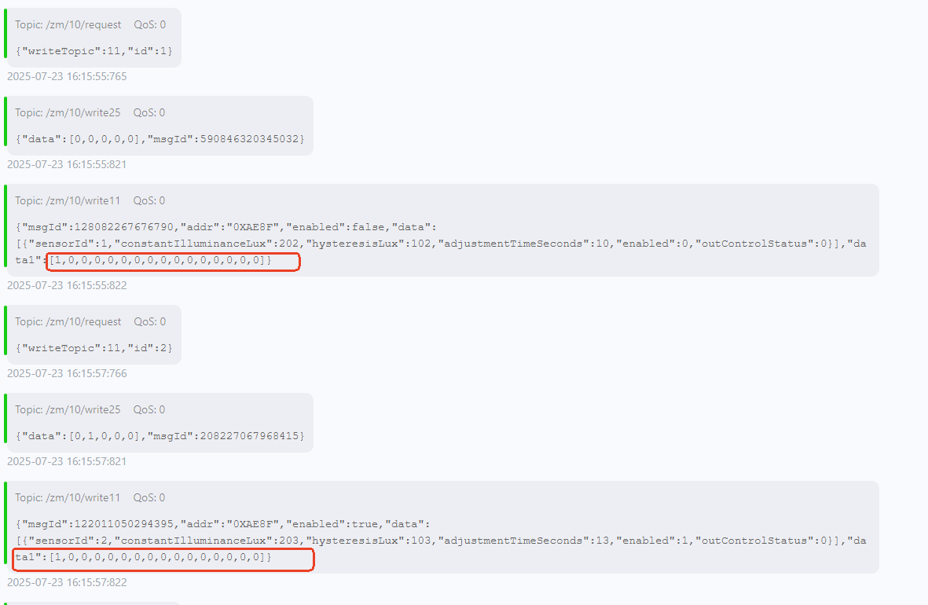
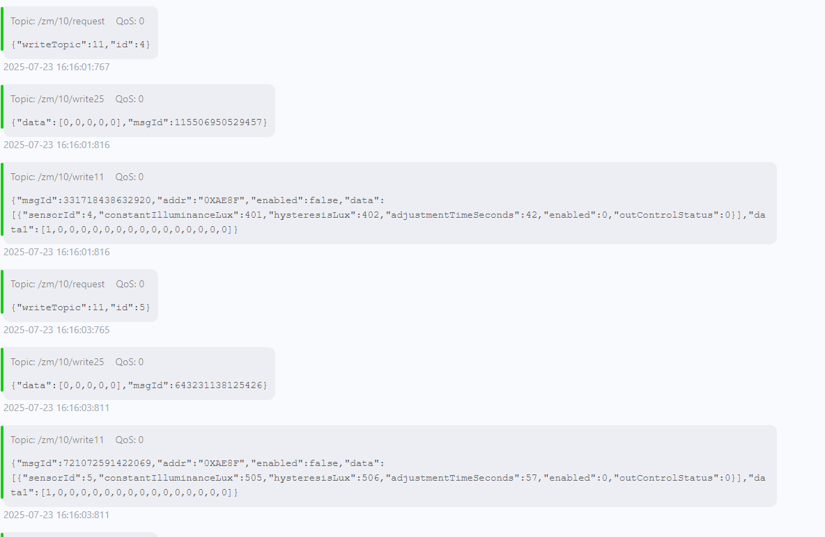
  - 主监控设备发送/zm/10/request "writeTopic":12 交流开关参数时，主机会出现漏下发情 已修复
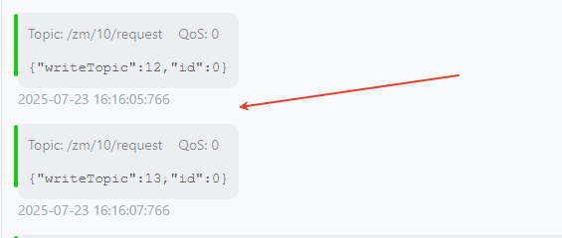
主监控设备发送/zm/10/request "writeTopic":13 模式选择时。下发的write13内容有误，协议中的内容格式：{"addr":"0XB715","data":[{ "timeModule":"simple", "handModule":"loop", "illuminanceSensorModule":false,"infraredSensorModule": false}]} 已修复
实际下发的格式
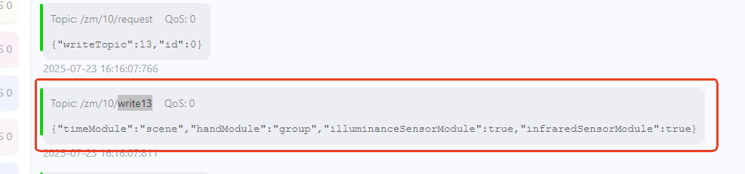
  - 请求下发的红外模式选中，照度模式选中参数有误 已修复

- 设备设置照度传感器启用外控后，未能接收到外控照度值，（实际对应的外控地址和通道是有照度值的）已修复
实际只发了"data":{"no":1,"value":2005}的数据，"no":2/3/4/5没有发送下来，并且主机本身页面没有数据显示
主机发送间隔时间需需要调整2秒间隔，主监控才能识别
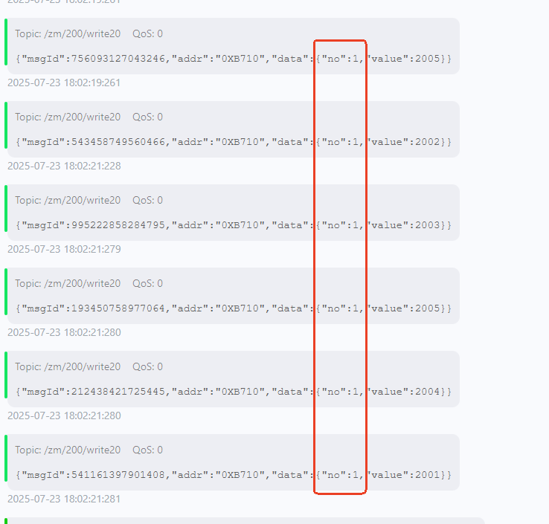
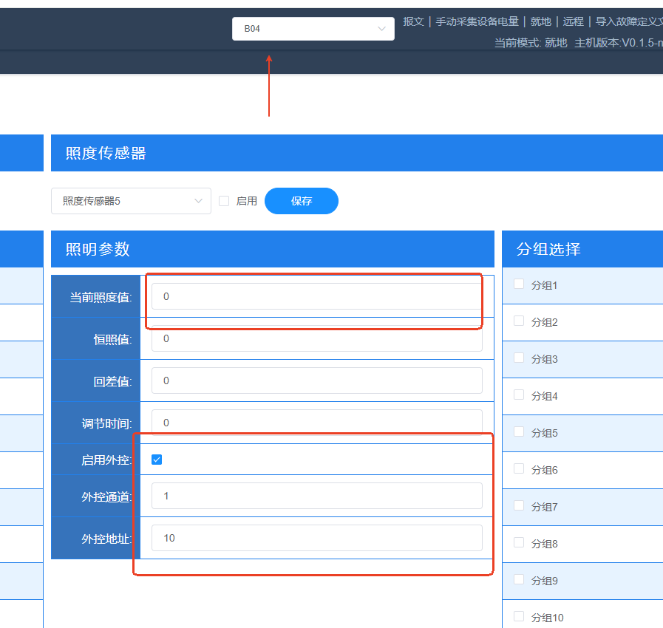

- 设置红外传感器，保存是提示[Ljava.lang.Integer; cannot be cast to [I，并且启用是否启用参数选择后下发的值不变，（因提示Ljava.lang.Integer; cannot be cast to 下发的参数未能验证是否下发成功，）已修复
- 机柜设置-交流开关时序表，应不能按交流开关数量显示，应一直显示8个时序表信息 已修复
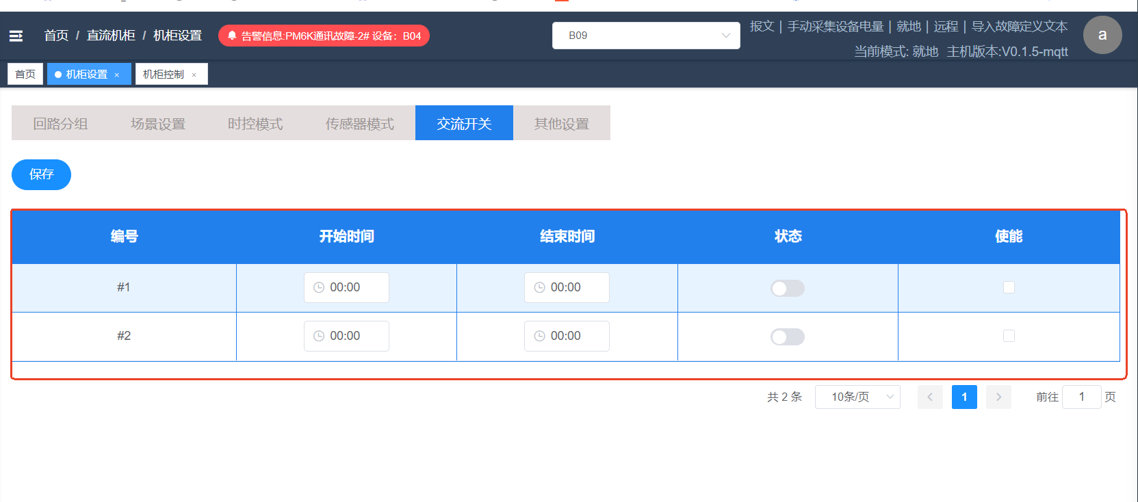
- 时控模式分组选择、红外传感器分组选择、照度传感器分组选择，这三个分组选择中的分组名称未能索引到已设置的名称。已修复
- 机柜设置添加回路分组后，回路数还显示为0， 已修复
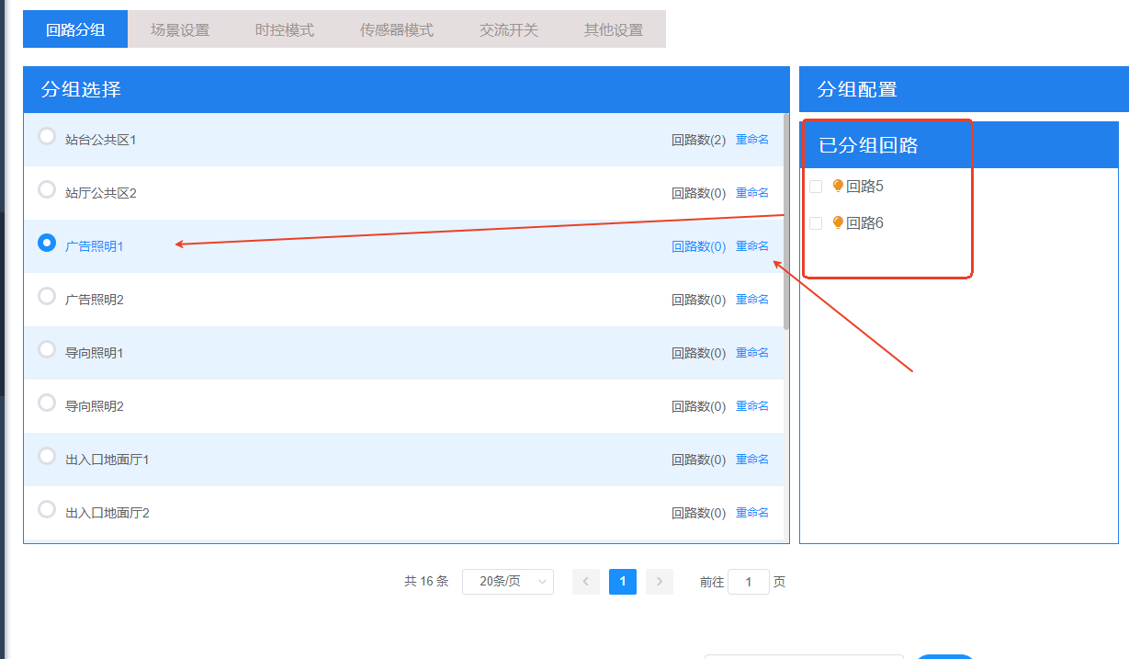
- 照度传感器分组选择后，刷新或者切换页面分组会取消选中 已修复
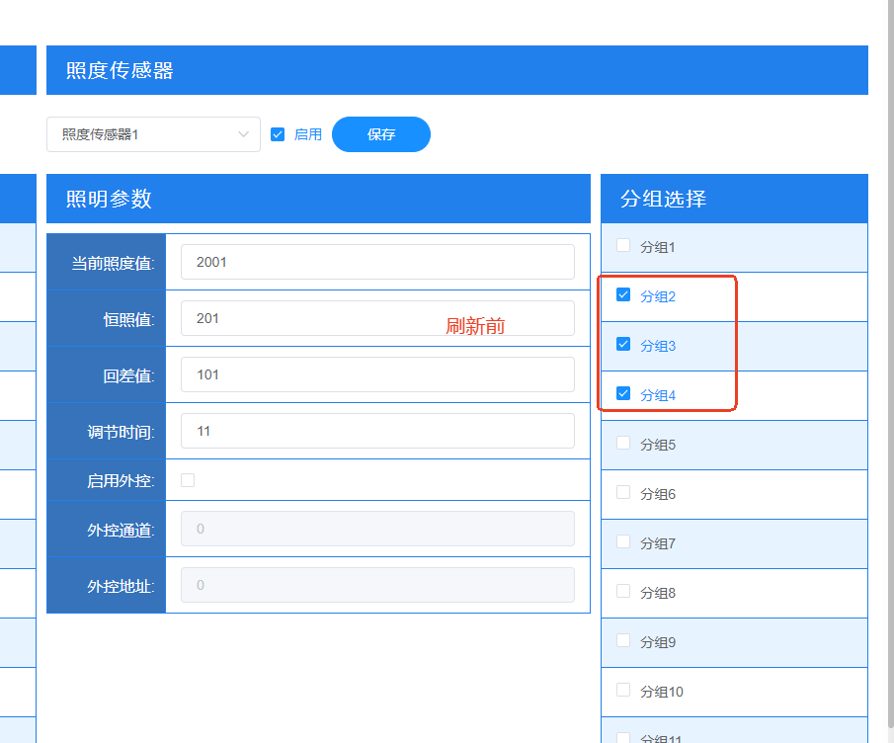
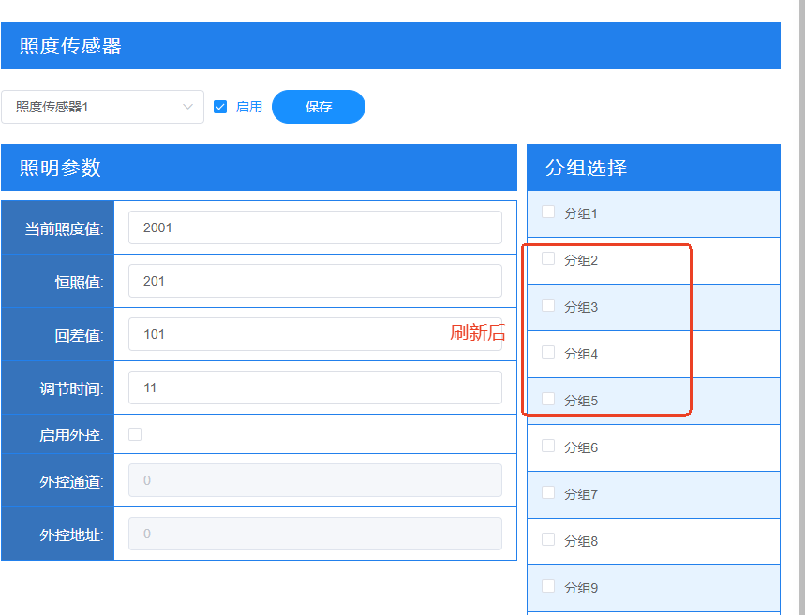
- 主监控上报请求主题后，主机下发以下参数与之前设置的不一致：
1、分组01-09之前配置好的回路，全部清零 已修复
2、场景01-10的参数分组选择，亮度、开关全部恢复成最开始设备上传的参数已修复
3、普通时控01的参数被普通时控03的参数覆盖并下发到主监控已修复
- 控制方式页面设置好以后掉电不能保存 未发现异常
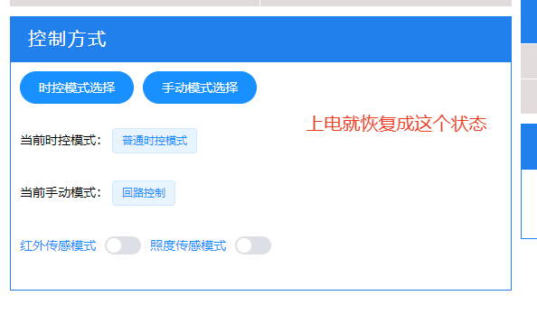
- 区间照明开关状态未上传至后台 已修复
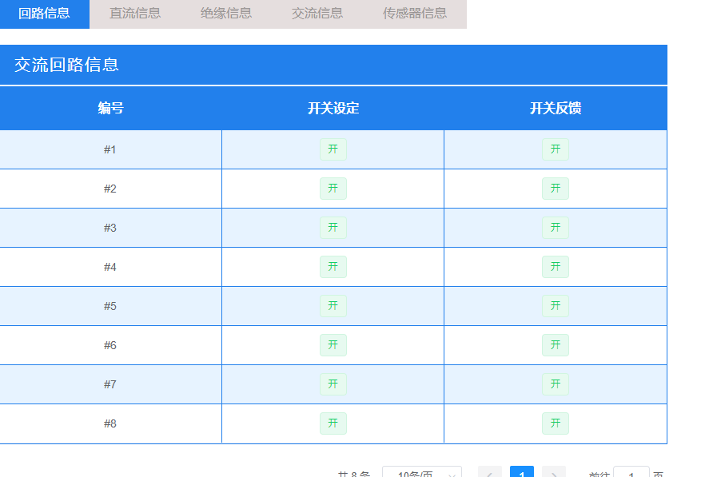
- 后台对时功能异常，发送对时帧有时候无返回，主机有返回时未能对时成功 未发现异常，检查主机是否是远程模式
